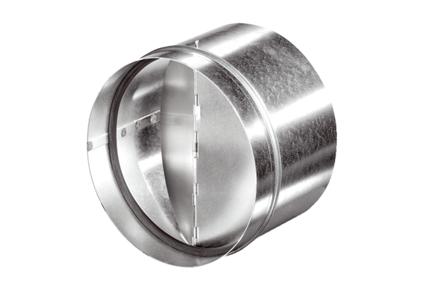Automatická zpětná klapka AVM 10Obsah dodávky: 1 kusSortiment: C
Typové číslo: 0093.0002Výrobce: MAICO

